**Kochani Rodzice,**

**jeśli jest możliwość proszę utworzyć dzieciom plik INFORMATYKA na domowym komputerze  
 i zapisywać w nim karty pracy oraz rozwiązane zadania poproszę wysłać na e-mail: magdalena.mroczek@spromanowo.onmicrosoft.com**

**Kochani Uczniowie,**

**Podpiszcie swoją prace, przeczytajcie temat (samodzielnie, z rodzicami lub rodzeństwem) i wykonajcie ćwiczenia.**

**KARTA PRACY nr 3**

**KL. I**

**IMIĘ I NAZWISKO:**

**Enter**

Na klawiaturze znajduje się klawisz **Enter** służy do przenoszenia wyrazów do następnego wiersza i zatwierdzania poleceń.

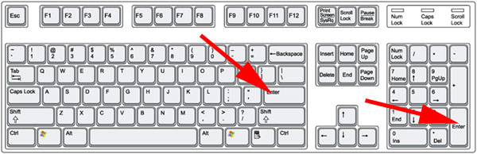

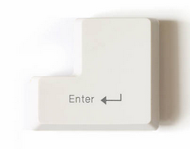Aby to zrobić, należy ustawić kursor przed wybranym wyrazem i nacisnąć klawisz Enter. Jeśli klawisz Enter nacisnęliśmy kilka razy i mamy za duży odstęp. (zmniejszamy go za pomocą klawisza Backspace)

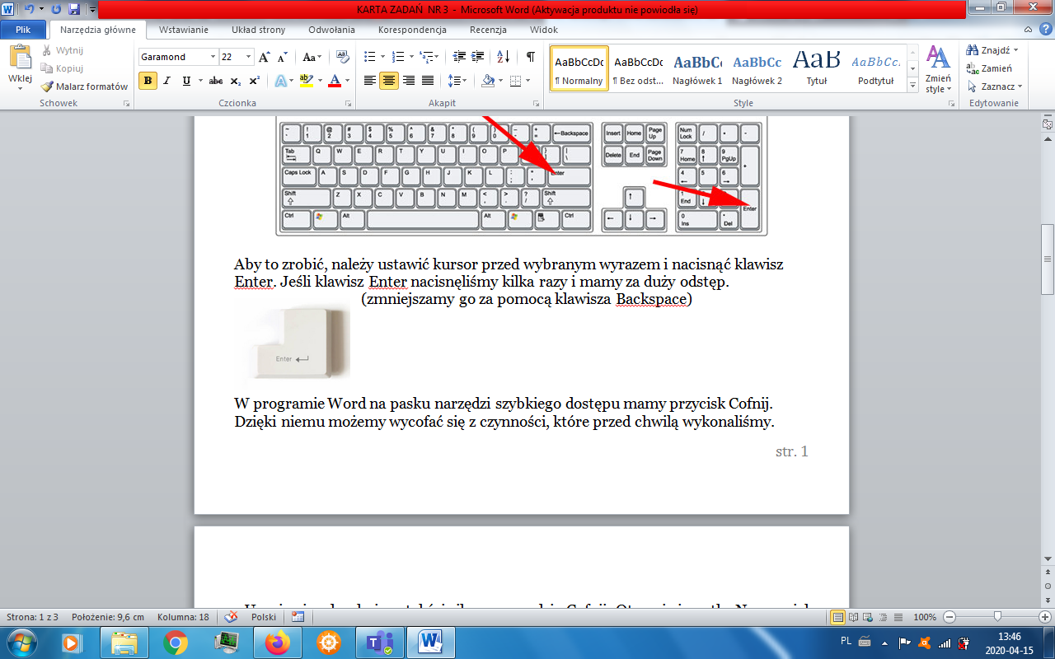W programie Word na pasku narzędzi szybkiego dostępu mamy przycisk Cofnij. Dzięki niemu możemy wycofać się z czynności, które przed chwilą wykonaliśmy.

**Wykonaj zadania poniżej ;)**

**POWODZENIA ☺**

**MIŁEJ ZABAWY ;)**

**ZADANIE 1**

**Odszukaj na swojej klawiaturze klawisze ENTER*.**

**(* MOŻESZ MIEĆ JEDEN LUB DWA W ZALEŻNOŚCI OD KOMPUTERA)**

**ZADANIE 2 - PRZEPIS BABCI**

Mama znalazła stary przepis babci na zupę. Przygotuj listę potrzebnych produktów. Użyj klawisza **Enter** i ustaw je jeden pod drugim.

**woda, por, jajko, seler, koperek, buraki**

**ZADANIE 3**

****Popatrz na obrazki i zapisz nazwy produktów, które miała kupić Ola.   
Każdy wyraz napisz w nowym wierszu, jeden pod drugim. Użyj klawisza **Enter**.